

**TRƯỜNG ĐẠI HỌC MỞ THÀNH PHỐ HỒ CHÍ MINH**

**KHOA CÔNG NGHỆ THÔNG TIN**

# BÁO CÁO CUỐI KỲ

**ĐỀ TÀI: APP QUẢN LÝ NHÂN SỰ (MOBILE APP)**

**Môn học: Lập trình trên thiết bị di động**

**GVHD: ThS. Dương Thái Bảo**

**LỚP: DH22CS01**

## SINH VIÊN THỰC HIỆN:

**Lê Nguyễn Trọng Nghĩa – 2251010063**

**Nguyễn Minh Nhật – 2251012102**

**Thái Đỗ Thịnh – 2251010086**

**Thành phố Hồ Chí Minh, 2024**

MỤC LỤC

CHƯƠNG 1: TỔNG QUAN 2

1. Giới thiệu đề tài 2

2. Lý do chọn đề tài 2

3. Yêu cầu đề tài 3

CHƯƠNG 2: (GIỚI THIỆU CÁC TOOL ĐƯỢC SỬ DỤNG TRONG BÀI) 4

1. Giới thiệu về Android Studio 4

2. Dịch vụ 6

3. Database 7

4. Biểu diễn các mối quan hệ: 7

CHƯƠNG 3: ĐỀ TÀI APP QUẢN LÝ NHÂN SỰ (MOBILE APP) 9

1. Các bước thực hiện đề tài 9

2. Mô tả chức năng của đề tài 11

3. Mô tả dữ liệu 24

4. Mô tả sản phẩm 26

KẾT LUẬN 29

TÀI LIỆU THAM KHẢO 32

## CHƯƠNG 1: TỔNG QUAN

### Giới thiệu đề tài

Lấy cảm hứng từ các ứng dụng quản lý nhân sự phổ biến như HR-MANAGER, CoreHRM, và Tanca, nhóm chúng tôi quyết định phát triển một ứng dụng di động hỗ trợ quản lý nhân sự toàn diện. Ứng dụng sẽ cung cấp cho nhân viên khả năng đăng ký thành viên, thực hiện chấm công, xem bảng lương, và gửi yêu cầu nghỉ phép. Sau khi được công ty chấp nhận, nhân viên có thể dễ dàng sử dụng các tính năng trên. Đối với quản lý, ứng dụng sẽ tích hợp nhiều công cụ hỗ trợ như quản lý hồ sơ nhân viên, theo dõi lịch sử chấm công, quản lý ngày phép và thực hiện các tác vụ tính toán lương thưởng. Ứng dụng được xây dựng trên nền tảng Android Studio, kết hợp với hệ thống cơ sở dữ liệu cục bộ Room Database nhằm đảm bảo hiệu quả lưu trữ và truy xuất dữ liệu.

Mục tiêu đề tài: Ứng dụng quản lý nhân sự (Human Resource Management Application) được thiết kế nhằm hỗ trợ doanh nghiệp quản lý thông tin nhân viên một cách chính xác, nhanh chóng, và hiệu quả. Các chức năng chính bao gồm quản lý hồ sơ nhân viên, chấm công, duyệt nghỉ phép, và tính toán lương thưởng, góp phần tối ưu hóa thời gian và chi phí trong công tác quản lý nhân sự.

Phạm vi đề tài: Ứng dụng sẽ được thiết kế với giao diện đơn giản, thân thiện với người dùng nhưng vẫn đáp ứng các tiêu chuẩn chuyên nghiệp trong môi trường doanh nghiệp. Ngoài ra, ứng dụng đảm bảo tính linh hoạt, dễ sử dụng, và sẵn sàng để mở rộng hoặc bảo trì trong tương lai khi doanh nghiệp có nhu cầu.

### Lý do chọn đề tài

Ứng dụng 2NT-HRM ra đời với mục tiêu hỗ trợ doanh nghiệp quy mô nhỏ giải quyết những khó khăn trong quản lý nhân sự. Chúng tôi nhận thấy rằng nhiều ứng dụng hiện tại có các nhược điểm như: tích hợp quá nhiều tính năng không cần thiết, yêu cầu chi phí sử dụng cao, và gây khó khăn cho người mới tiếp cận. 2NT-HRM sẽ tập trung khắc phục các vấn đề này bằng cách cung cấp một hệ thống tối ưu, thân thiện, và tiết kiệm chi phí, đáp ứng đầy đủ nhu cầu thiết yếu trong quản lý nhân sự.

### Yêu cầu đề tài

* Yêu cầu chức năng:
* User:
* Đăng ký tài khoản với kiểm tra thông tin đầu vào.
* Đăng nhập và xem thông tin cá nhân.
* Xem bảng chấm công theo tuần, tháng, và năm.
* Đăng ký ngày nghỉ phép.
* Xem thông tin lương, thưởng.
* Admin:
* Quản lý tài khoản người dùng: thêm, xóa, chỉnh sửa, và phân quyền vai trò.
* Quản lý phòng ban: thêm, xóa, và chỉnh sửa thông tin. Quản lý nhân viên: thêm, xóa, và cập nhật thông tin (bao gồm chức năng thêm danh sách nhiều nhân viên).
* Quản lý chấm công, nghỉ phép và các vấn đề liên quan đến lương, thưởng.
* Cung cấp các tính năng thống kê chi tiết về các hoạt động quản lý.
* Yêu cầu phi chức năng:
  + Giao diện người dùng thân thiện, dễ sử dụng và có tính bảo mật cao.
  + Ứng dụng có khả năng mở rộng và đáp ứng hiệu suất tốt khi có lượng người dùng lớn.
  + Khả năng sao lưu và phục hồi dữ liệu để đảm bảo an toàn thông tin trong trường hợp sự cố.
  + Ứng dụng quản lý nhân sự sẽ được phát triển trên nền tảng di động, sử dụng SQLite để quản lý cơ sở dữ liệu, đảm bảo tính nhất quán và dễ dàng trong việc truy xuất dữ liệu.

## CHƯƠNG 2: (GIỚI THIỆU CÁC TOOL ĐƯỢC SỬ DỤNG TRONG BÀI)

### Giới thiệu về Android Studio

Android Studio là môi trường phát triển tích hợp (IDE - Integrated Development Environment) chính thức được Google phát triển dành cho việc xây dựng ứng dụng Android. Được ra mắt lần đầu vào năm 2013, Android Studio cung cấp một nền tảng toàn diện với các công cụ mạnh mẽ giúp lập trình viên phát triển, kiểm thử và triển khai ứng dụng Android một cách hiệu quả.

Android Studio dựa trên IntelliJ IDEA, một IDE nổi tiếng với nhiều tính năng hỗ trợ lập trình hiện đại. Với giao diện thân thiện và các công cụ tích hợp sẵn như trình giả lập (emulator), trình bình duyệt mã (code editor), và Gradle, Android Studio đã trở thành công cụ tiêu chuẩn cho lập trình viên Android trên toàn thế giới.

* 1. Tìm hiểu về

1. Tính năng nổi bật:

* Trình biên soạn mã hiện đại: Hỗ trợ ngôn ngữ Java, Kotlin, và C++ với tính năng gợi ý code, phân tích lỗi, và refactor mã nhanh chóng.
* Tích hợp Gradle: Giúp tự động hoá quá trình build và quản lý dependency.
* Trình giả lập Android: Cho phép test ứng dụng trên các thiết bị ảo với nhiều cấu hình khác nhau.
* Hỗ trợ debugging và profiling: Cung cấp các công cụ như Logcat, Network Profiler, và Memory Profiler.

1. Lý do chọn Android Studio:

* Được Google hỗ trợ chính thức.
* Tích hợp nhiều công cụ trong một nền tảng duy nhất.
* Hỗ trợ nhiều thiết bị Android và phiên bản hệ điều hành.
  1. Cài đặt Android Studio

1. Yêu cầu hệ thống:

**Windows:**

* Hệ điều hành: Windows 10/11 (64-bit).
* Bộ xử lý: CPU Intel i5/i7 hoặc AMD Ryzen (hỗ trợ kiến trúc x86_64).
* RAM: Tối thiểu 8 GB (khuyến nghị 16 GB trở lên).
* Dung lượng đĩa: Tối thiểu 8 GB dung lượng trống (khuyến nghị SSD).
* Độ phân giải màn hình: Tối thiểu 1280x800.
* JDK: Android Studio đi kèm với OpenJDK.

2. Quy trình cài đặt:

* Tải bộ cài đặt từ trang chính thức:<https://developer.android.com/studio>.
* Chạy file cài đặt và làm theo hướng dẫn.
* Chọn các gói SDK cần thiết trong khi cài đặt.
* Cài đặt các plugin nếu cần thiết (đặc biệt là plugin Kotlin).
  1. Cấu trúc của Android Studio

1. Các thư mục chính trong một dự án:

* app/: Chứa mã nguồn và tài nguyên của ứng dụng.
* java/: Chứa các file mã Java/Kotlin.
* res/: Chứa tài nguyên giao diện như layout, drawable, string.
* manifest/: Chứa file AndroidManifest.xml khai báo các thông tin cần thiết cho ứng dụng.

2. File cài đặt:

* build.gradle: Quản lý dependency và các thông số build.
* settings.gradle: Quản lý các module trong dự án.

3. Các công cụ tích hợp:

* Emulator: Giả lập thiết bị Android để test ứng dụng.
* Logcat: Hiển thị log của ứng dụng trong quá trình chạy.
* Layout Editor: Thiết kế giao diện trực quan bằng cách "kéo thả" các thành phần.

### Dịch vụ

* 1. Dịch vụ Email (Email Service): Để gửi email qua Gmail trong ứng dụng Android, người ta thường sử dụng **JavaMail API**, một thư viện Java hỗ trợ giao thức SMTP để gửi email. JavaMail cho phép kết nối với các dịch vụ email, trong đó có Gmail, giúp ứng dụng gửi thông báo, xác nhận giao dịch, hoặc các thông tin khác tới người dùng.
  2. Google Services location: Dịch vụ của Google cung cấp các API giúp xác định vị trí của người dùng trên thiết bị Android, sử dụng các phương pháp như GPS, Wi-Fi, và dữ liệu mạng di động. Các API này hỗ trợ các tính năng như định vị, theo dõi vị trí và tìm kiếm địa điểm trong các ứng dụng Android.
  3. Excel: Trong Android, có thể tích hợp với Excel thông qua API hoặc thư viện hỗ trợ đọc/ghi tệp Excel.

### Database

* 1. Giới thiệu về SQLite và Room Database

Những ứng dụng xử lý lượng dữ liệu có cấu trúc với lượng không nhỏ có thể được hưởng nhiều lợi ích khi lưu dữ liệu đó trên máy. Trường hợp sử dụng phổ biến nhất là lưu các phần dữ liệu có liên quan vào bộ nhớ đệm. Bằng cách này, khi thiết bị không thể truy cập mạng, người dùng vẫn duyệt qua được nội dung đó. Thư viện lưu trữ Room cung cấp một lớp trừu tượng qua SQLite để mang lại khả năng truy cập cơ sở dữ liệu dễ dàng, đồng thời khai thác toàn bộ sức mạnh của SQLite. Cụ thể, Room đem lại các lợi ích sau: Xác minh thời gian biên dịch của truy vấn SQL. Chú thích tiện lợi giúp giảm thiểu mã nguyên mẫu lặp lại, dễ mắc lỗi. Hợp lý hoá đường dẫn di chuyển cơ sở dữ liệu. Do những điểm cần lưu ý này, bạn nên dùng Room thay vì sử dụng trực tiếp API SQLite.

### 4. Biểu diễn các mối quan hệ:

Cơ sở dữ liệu quan hệ được biểu diễn như hình:

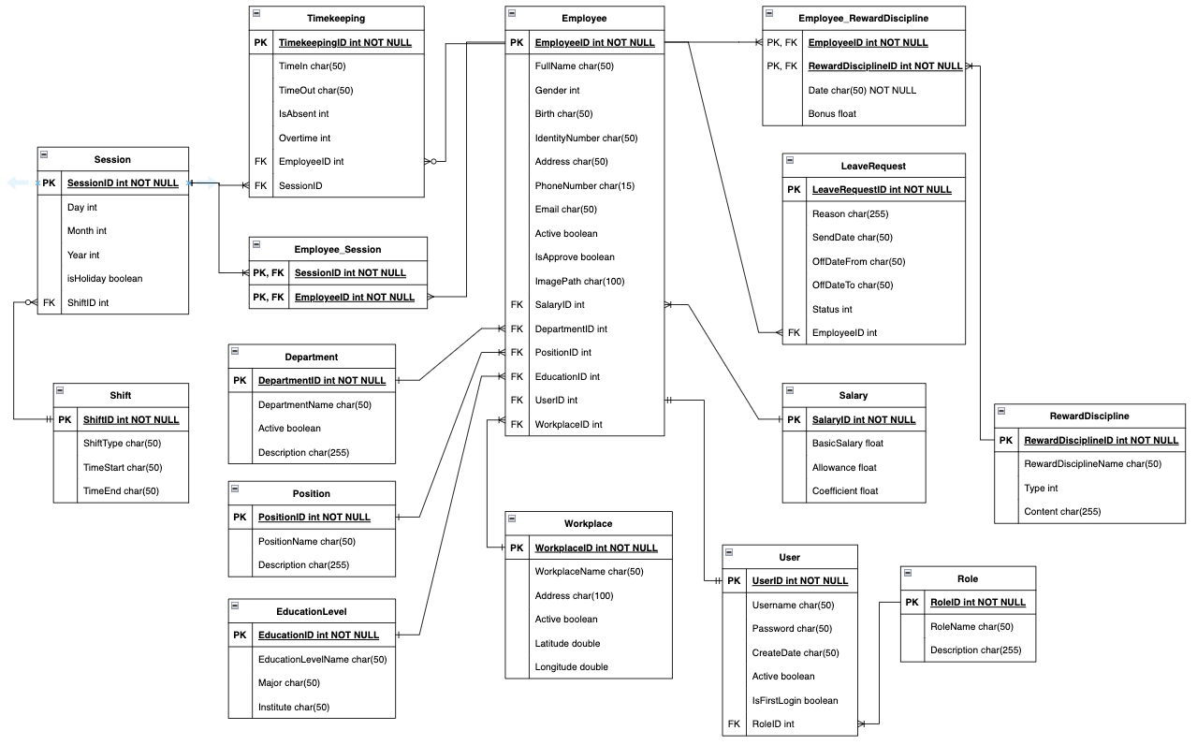

**Giải thích các mối quan hệ:**

**n Session - n Employee**: Một phiên làm việc (VD: ca hành chính ngày 18/12/2024) có nhiều nhân viên làm ca đó. Một nhân viên có nhiều phiên làm việc (VD: nhân viên A có thể làm phiên 17/12, 18/12, 19/12, …).

**1 Shift - n Session**: Một ca làm việc (VD: ca hành chính hoặc ca partime sáng) có nhiều phiên làm việc và mỗi phiên làm việc chỉ có một ca.

**1 Session - n Timekeeping**: Một phiên làm việc (VD: ca hành chính ngày 18/12/2024) sẽ có nhiều chấm công đều thuộc phiên này. Mỗi chấm công chỉ thuộc về 1 phiên làm việc.

**1 Timekeeping - n Employee**: Một chấm công chỉ thuộc về một nhân viên. Nhân viên có thể chấm công nhiều ngày.

**1 Department - n Employee**: Một phòng ban có thể có từ 1 - nhiều nhân viên cùng ở chung một phòng ban. Mỗi nhân viên chỉ thuộc một phòng ban.

**1 Position - n Employee**: Một chức vụ có thể có từ 1 - nhiều nhân viên cùng ở một chức vụ. Mỗi nhân viên chỉ có một chức vụ.

**1 EducationLevel - n Employee**: EducationLevel lấy trình độ học vấn (sơ cấp, trung cấp, cử nhân,...) cao nhất của nhân viên. Nhiều nhân viên có thể cùng 1 trình độ học vấn.

**1 Workplace - n Employee**: Một nơi làm việc có thể có từ một đến nhiều nhân viên cùng làm ở một nơi làm việc, hay chi nhánh của công ty. Mỗi nhân viên chỉ làm ở một chi nhánh

**n Employee - n RewardDiscipline**: Một nhân viên có thể được khen thưởng hoặc bị kỷ luật ở một loại cụ thể nhiều lần. Tạo bảng phụ lưu có thời gian nhận loại khen thưởng kỷ luật làm khóa chính.

**1 Employee - n LeaveRequest**: Một nhân viên có thể xin nghỉ phép nhiều lần. Mỗi đơn nghỉ phép chỉ thuộc về một nhân viên.

**n Salary - 1 Employee**: Có thể có nhiều nhân viên cùng sở hữu một mức lương. Mỗi nhân viên chỉ có một mức lương.

**1 Employee - 1 User**: Mỗi nhân viên chỉ có 1 tài khoản đăng nhập. Mỗi tài khoản chỉ thuộc về một nhân viên.

**n User - 1 Role**: Mỗi tài khoản chỉ có một quyền. Nhiều tài khoản có thể có cùng một quyền.

**5. Cấu trúc dự án**

## CHƯƠNG 3: ĐỀ TÀI APP QUẢN LÝ NHÂN SỰ (MOBILE APP)

### Các bước thực hiện đề tài

1.1. Xác định yêu cầu và mục tiêu

* Mục tiêu chính:
* Tạo ra một ứng dụng quản lý nhân sự giúp tối ưu hóa quy trình quản lý thông tin nhân viên, chấm công, tính lương, và đánh giá hiệu suất.
* Đảm bảo giao diện thân thiện, dễ sử dụng trên thiết bị di động.
* Yêu cầu chức năng:
* Quản lý hồ sơ nhân viên (thông tin cá nhân, lịch sử làm việc, phiếu lương).
* Chấm công (theo dõi thời gian làm việc, nghỉ phép).
* Hệ thống thông báo (thông báo sự kiện).
* Báo cáo và thống kê (tổng hợp dữ liệu).

1.2. Phân tích và thiết kế giao diện người dùng (UI/UX)

* Phân tích người dùng:
* Xác định đối tượng sử dụng chính (nhân viên, quản lý, HR).
* Nghiên cứu hành vi và thói quen sử dụng ứng dụng của họ.
* Thiết kế giao diện:
* Tham khảo các ứng dụng quản lý nhân sự hiện nay.
* Xây dựng các wireframe (bản phác thảo giao diện).
* Tạo prototype (mô hình mẫu) để kiểm tra trải nghiệm người dùng.
* Lựa chọn màu sắc, font chữ và phong cách thiết kế phù hợp với thương hiệu công ty.

1.3. Lập kế hoạch phát triển ứng dụng

* Chia giai đoạn:
* Giai đoạn 1: Phát triển các chức năng cơ bản (quản lý nhân sự, chấm công, phiếu lương, nghỉ phép).
* Giai đoạn 2: Bổ sung tính năng nâng cao (thống kê, báo cáo).
* Giai đoạn 3: Tối ưu hóa hiệu suất và kiểm tra chất lượng.
* Phân công nhiệm vụ:
* Đội UI/UX: Thiết kế giao diện và kiểm thử.
* Đội phát triển: Xây dựng backend và frontend và database.

1.4. Phát triển và kiểm thử ứng dụng

* Phát triển:
* Lập trình theo mô hình Agile, chia thành các sprint nhỏ.
* Kết hợp giao diện với backend để tạo ra các chức năng hoàn chỉnh.
* Kiểm thử:
* Test chức năng (Functionality Testing): Đảm bảo các tính năng hoạt động đúng.
* Test giao diện (UI Testing): Kiểm tra tính tương thích trên các thiết bị và kích thước màn hình khác nhau.
* Test trải nghiệm người dùng (UX Testing): Thu thập phản hồi để cải thiện.

1.5. Hoàn thiện và triển khai

* Hoàn thiện:
* Tối ưu hóa mã nguồn và giao diện.
* Chuẩn bị tài liệu hướng dẫn sử dụng cho người dùng cuối.
* Triển khai:
* Đưa ứng dụng lên các nền tảng như Google Play.
* Cung cấp hỗ trợ và bảo trì sau khi ra mắt.

### Mô tả chức năng của đề tài

Ứng dụng Quản lý Nhân sự (Mobile App) được thiết kế để hỗ trợ doanh nghiệp trong việc quản lý nhân sự một cách toàn diện, hiệu quả và thuận tiện. Dưới đây là các chức năng chính:

Chức năng đăng nhập, đăng ký:

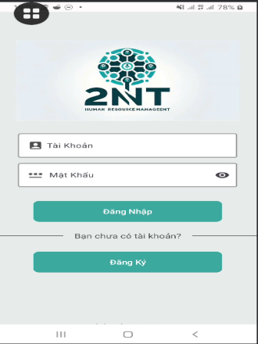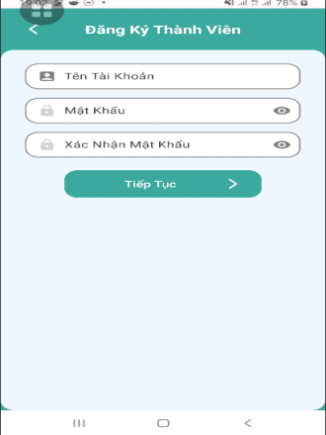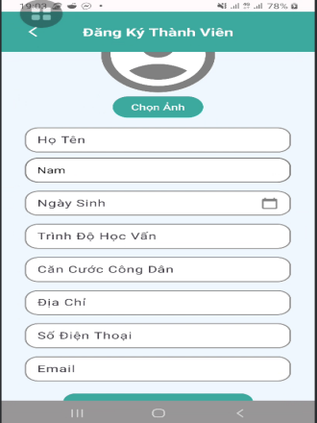

1. Chức năng của nhân viên.
2. Giao diện: giao diện chính được chia làm 3 Fragment. Nhân viên có thể chấm công, xem lịch sử chấm công, xem thông tin của mình, xem phiếu lương và xin nghỉ phép. Đổi mật khẩu hoặc đổi màu giao diện trong cài đặt.

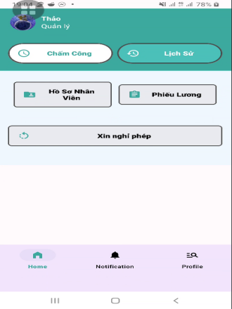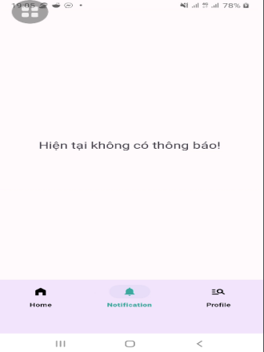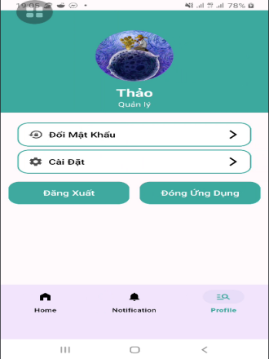

1. Chức năng chấm công: Nhân viên chọn ca làm việc của mình, chấm công ‘vào’ ghi lại thời gian vào và chấm công ra khi kết thúc ngày làm việc. Chỉ có thể vào làm khi ở gần công ty.

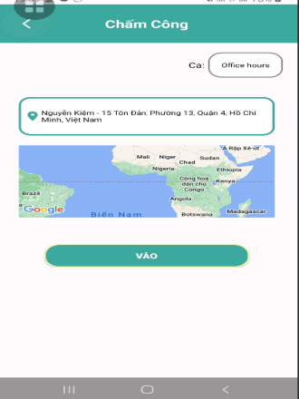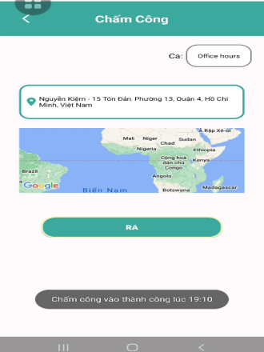

1. Chức năng xem lịch sử chấm công: Có thể xem lại chấm công của quá khứ theo tuần, tháng và năm.

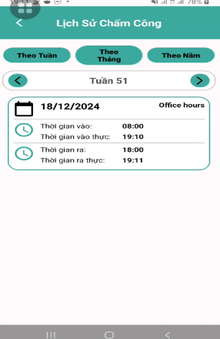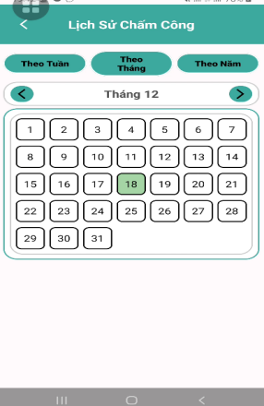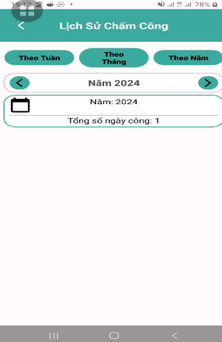

1. Xem hồ sơ nhân viên: nhân viên xem lại hồ sơ của chính mình.

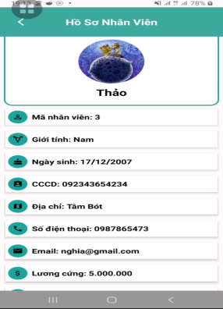

1. Xem lịch sử lương: Nhân viên có thể xem lại lịch sử lương. Lịch sử lương chỉ có thể xem từ tháng nhân viên vào công ty.

* Lương của nhân viên được tính bằng cách: Tổng lương nhận = (Lương cơ bản * hệ số + phụ cấp +/- khen thưởng/kỷ luật(nếu có) + (số giờ làm thêm * 300.000)) - thuế tổng thu nhập.
* Bảng thuế thu nhập được quy định theo pháp luật và được thiết lập trong enum tax như sau:

Giải thích: nếu tổng thu nhập nằm trong khoảng lowerLimit và upper Limit: thuế = tổng thu nhập * taxRate - deduction.

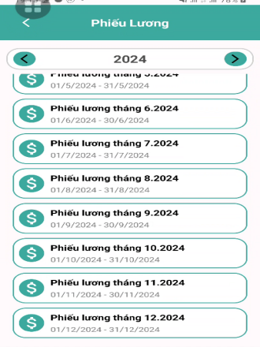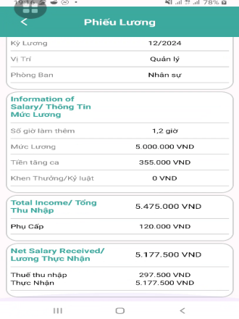

1. Xin nghỉ phép: nhân viên xin nghỉ phép.

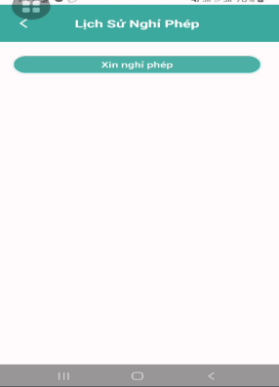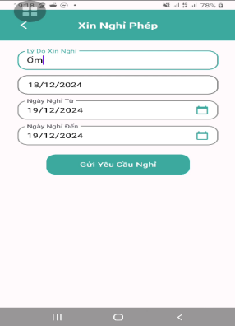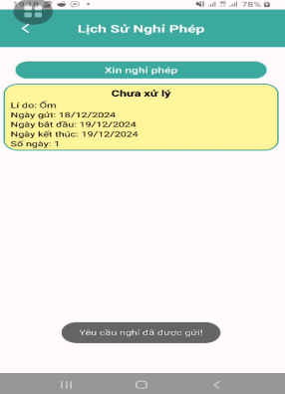

1. Đổi mật khẩu, cài đặt đổi chế độ.

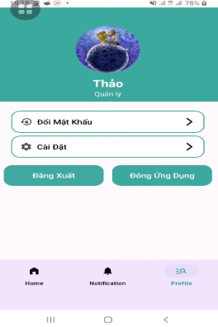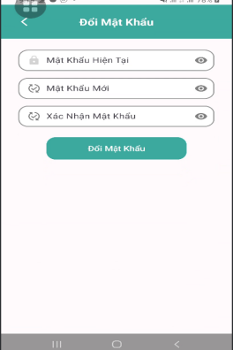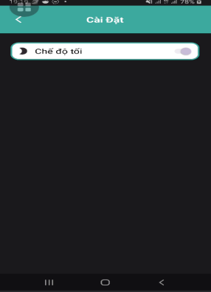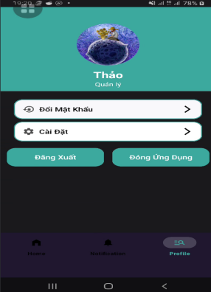

II. Chức năng ADMIN. Có toàn bộ chức năng của nhân viên và có thêm các chức năng mở rộng.

1. Chức năng thống kê: có thể thống kê nhân viên theo giới tính, phòng ban, cơ sở làm việc, vị trí làm việc.

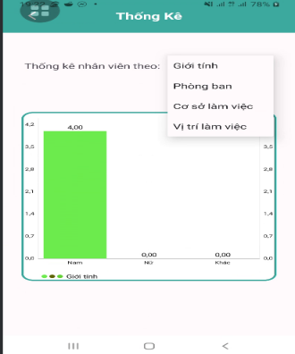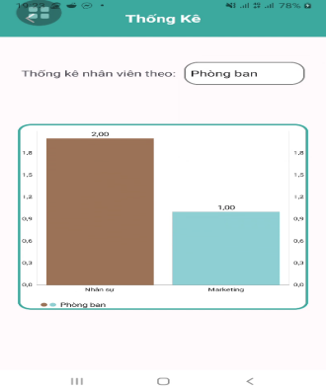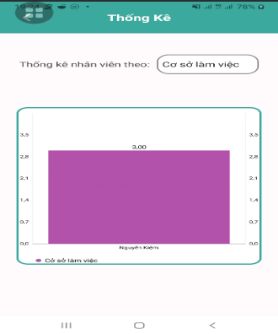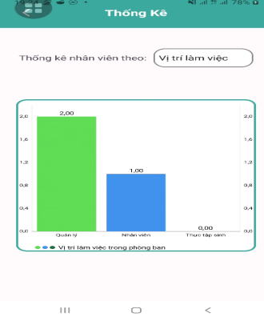

1. Các chức năng quản lý. Bao gồm 9 chức năng quản lý: tài khoản, nhân viên, phòng ban, cơ sở làm việc, đơn yêu cầu, đơn xin nghỉ, khen thưởng/kỷ luật, lương, quản lý chấm công.

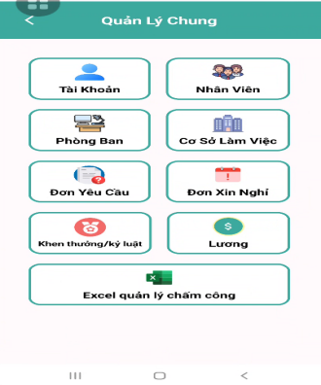

1. Chức năng quản lý tài khoản: xem được tài khoản và vai trò của tài khoản đó, kèm theo nhân viên sở hữu tài khoản đó. Đồng thời có thể thay đổi tên đăng nhập và quyền của tài khoản đó.

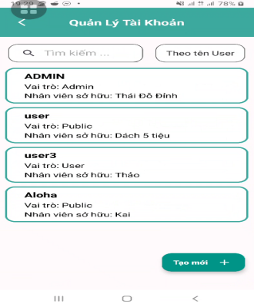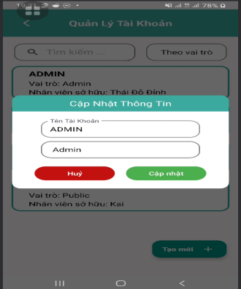

1. Chức năng quản lý nhân viên: hiện ra danh sách nhân viên. Tạo xem, mới, thay đổi thông tin nhân viên.

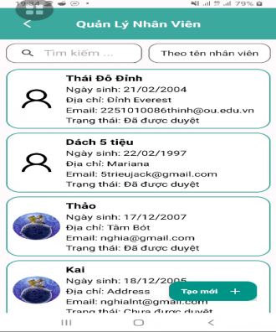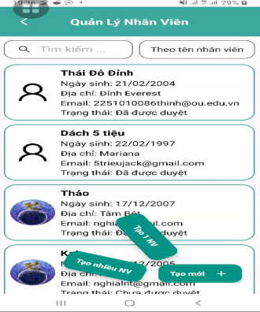

Thêm 1 nhân viên: 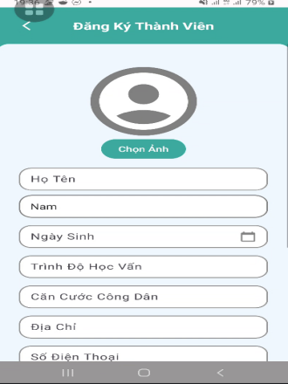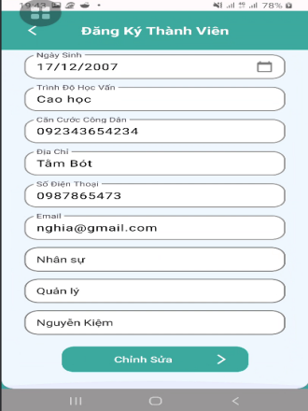

Cấu trúc file thêm:

Kết quả sau khi đọc file: (những dòng đỏ là do cấu trúc không hợp lý nên không được nhận):

Kết quả sau khi thêm nhiều nhân viên:

1. Chức năng quản lý phòng ban: hiện ra danh sách phòng ban, thêm phòng ban mới, chỉnh sửa phòng ban .

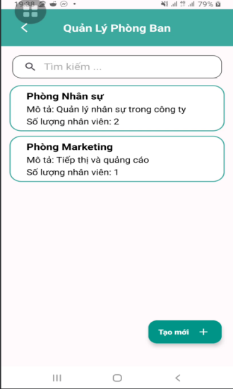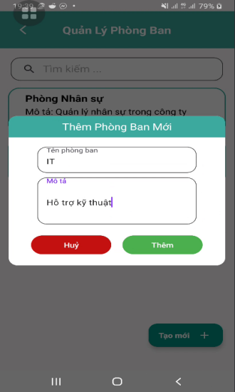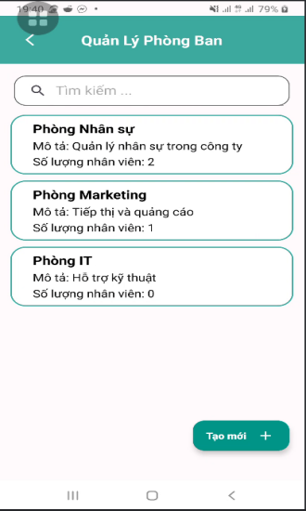

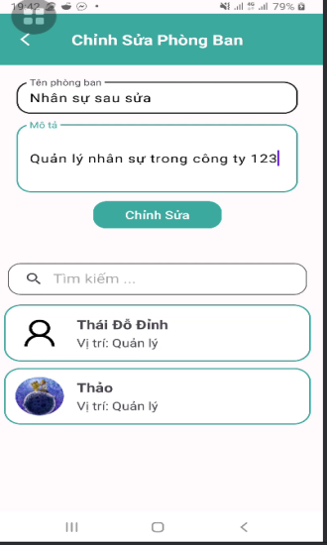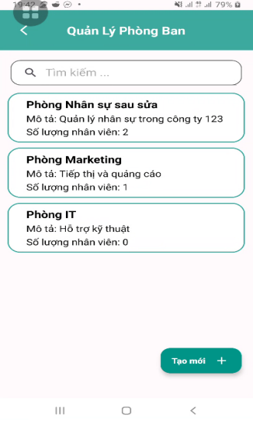

1. Chức năng cơ sở làm việc: Quản lý và thêm mới cơ sở làm việc.

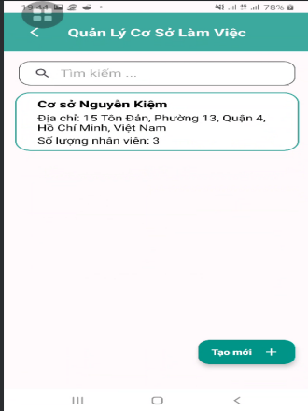

1. Chức năng đơn yêu cầu: Giải thích: Nhân viên khi đăng ký vào, phải được quản lý xác nhận mới được tính là nhân viên và có thể sử dụng các chức năng của nhân viên.

Khi chấp nhận nhân viên, quản lý phải phân công nhân viên đó vào phòng ban, vị trí, cơ sở.

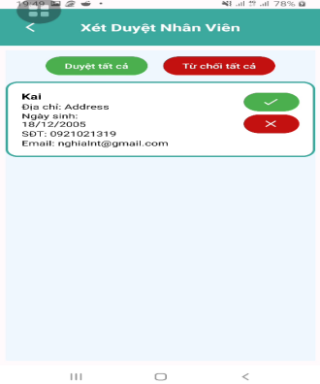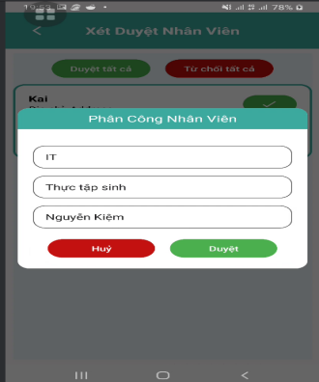

1. Chức năng quản lý nghỉ phép: nhận danh sách đơn xin nghỉ phép của nhân viên và quyết nghỉ hoặc không.

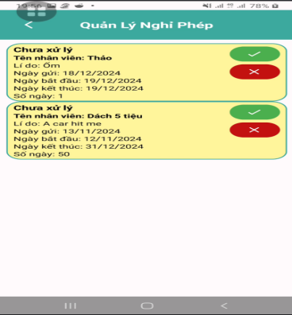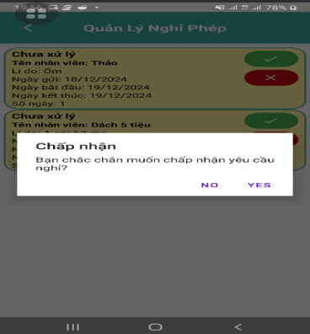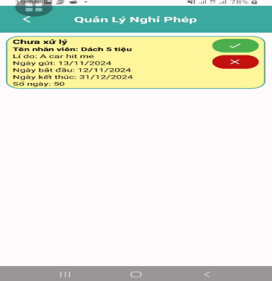

Nhân viên sau khi được chấp nhận xin nghỉ:

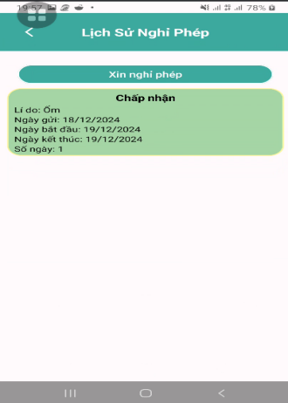

1. Quản lý khen thưởng và kỷ luật: thêm loại khen thưởng kỷ luật mới, thêm khen thưởng hoặc kỷ luật cho nhân viên kèm theo số tiền khen thưởng và kỷ luật.

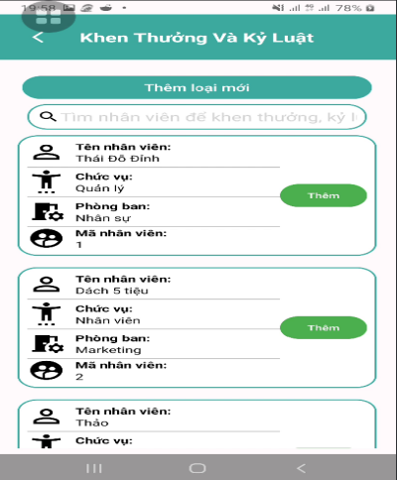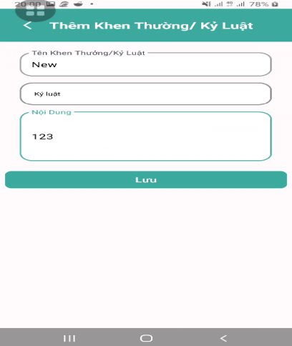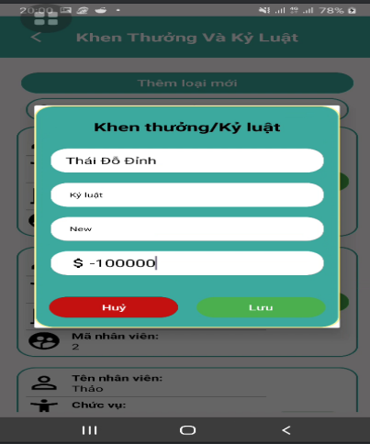

i. Quản lý lương.

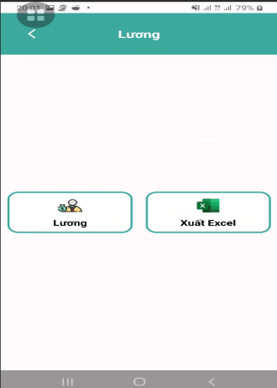

1. Lương: Sửa lương của nhân viên.

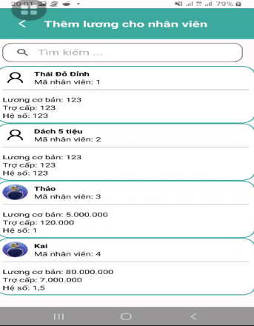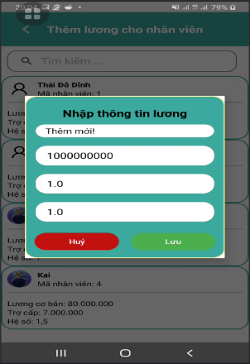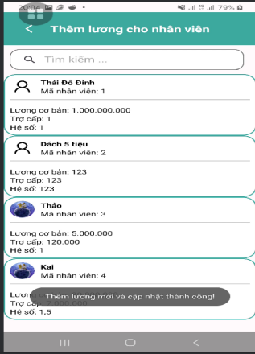

1. Xuất excel lương

2.1.Xuất excel của tất cả nhân viên

k. Chức năng quản lý chấm công: xem chấm công theo nhân viên hoặc tất cả nhân viên.

1. Xuất tất cả chấm công của tất cả nhân viên

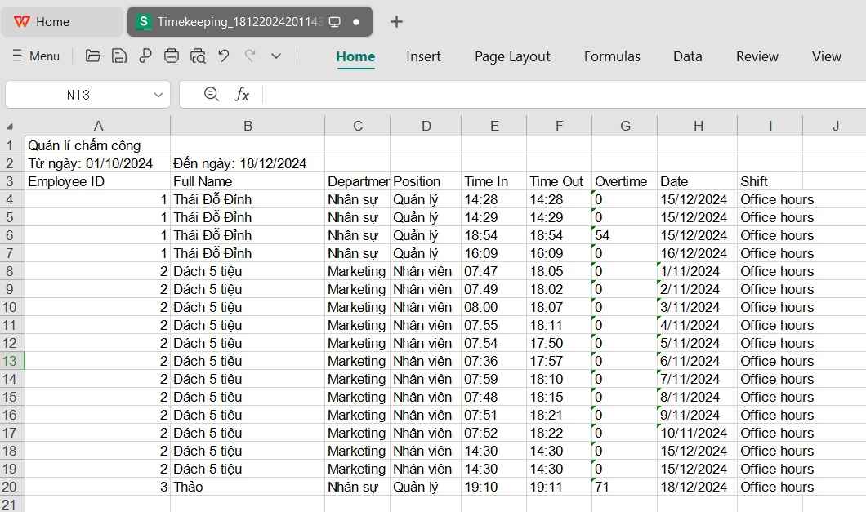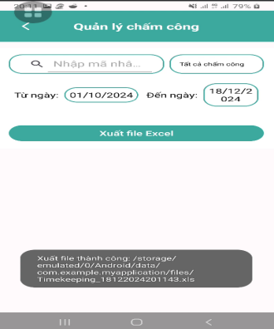

2. Xuất chấm công của một nhân viên:

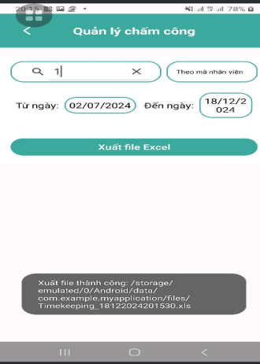

2.1. Quản lý hồ sơ nhân viên

* Lưu trữ thông tin cá nhân:
* Họ và tên, ngày sinh, địa chỉ, số điện thoại, email.
* Ảnh đại diện và các thông tin khác liên quan.
* Lịch sử làm việc:
* Thông tin về các vị trí đã đảm nhiệm, khen thưởng, kỷ luật, xin phép.

2.2. Chấm công và quản lý thời gian làm việc

* Theo dõi chấm công:
* Ghi nhận giờ vào/ra, làm thêm giờ, nghỉ phép.
* Quản lý lịch làm việc:

2.3. Quản lý nghỉ phép

* Đăng ký và phê duyệt nghỉ phép:
* Cho phép nhân viên gửi yêu cầu nghỉ phép trực tiếp trên ứng dụng.
* Hỗ trợ quản lý phê duyệt hoặc từ chối yêu cầu nghỉ phép.

2.4. Quản lý lương và thưởng

* Tính lương tự động:
* Tích hợp với dữ liệu chấm công để tính lương chính xác.
* Hỗ trợ các khoản phụ cấp, thưởng, khấu trừ.
* Xem bảng lương:
* Nhân viên có thể tra cứu bảng lương chi tiết.

2.5. Báo cáo và thống kê

* Báo cáo nhân sự:
* Thống kê số lượng nhân viên theo giới tính, phòng ban, cơ sở làm việc, vị trí làm việc và các chỉ số liên quan.
* Báo cáo lương:
* Tổng hợp dữ liệu lương, quản lý lịch sử lương xuất file Excel.
* Tổng hợp dữ liệu chấm công, quản lý chấm công xuất file Excel.
* Biểu đồ trực quan:
* Cung cấp biểu đồ và báo cáo trực quan hỗ trợ quản lý ra quyết định.

2.6. Bảo mật và phân quyền

* Quản lý phân quyền người dùng:
* Phân quyền sử dụng ứng dụng cho nhân viên, quản lý, và bộ phận HR.
* Bảo mật dữ liệu:
* Sử dụng mã hóa để bảo vệ thông tin nhân sự.
* Đăng ký tài khoản nhân viên hoặc đăng nhập qua tài khoản do HR cung cấp, có thể thay đổi mật khẩu.

### Mô tả dữ liệu

Ứng dụng Quản lý Nhân sự cần xử lý và lưu trữ một lượng lớn dữ liệu liên quan đến nhân viên và hoạt động quản lý. Dữ liệu được tổ chức thành các bảng và nhóm thông tin chính, bao gồm:

3.1. Dữ liệu nhân viên

* Thông tin cá nhân:
* Họ và tên, ngày sinh, giới tính, số CMND/CCCD, địa chỉ, số điện thoại, email.
* Ảnh đại diện của nhân viên.
* Thông tin công việc:
* Mã nhân viên, chức vụ, phòng ban,.
* Tình trạng làm việc (đang làm việc, nghỉ việc, thử việc).
* Hồ sơ hợp đồng:
* Loại hợp đồng, thời gian hiệu lực, mức lương cơ bản, các phụ cấp kèm theo.

3.2. Dữ liệu chấm công

* Dữ liệu thời gian làm việc:
* Ngày, giờ vào/ra, thời gian thực, ca sáng/tối.
* Trạng thái chấm công (đúng giờ, trễ giờ).
* Ca làm việc:
* Mã ca làm việc, thời gian bắt đầu và kết thúc, danh sách nhân viên trong ca.

3.3. Dữ liệu nghỉ phép

* Yêu cầu nghỉ phép:
* Mã yêu cầu, loại nghỉ phép (nghỉ ốm, nghỉ phép cá nhân, nghỉ không lương).
* Ngày bắt đầu, ngày kết thúc, trạng thái phê duyệt (chờ duyệt, đã duyệt, bị từ chối).

3.4. Dữ liệu lương và thưởng

* Bảng lương:
* Mã nhân viên, kỳ lương, số giờ làm việc, lương cơ bản, phụ cấp, thưởng, khấu trừ.
* Tổng lương thực nhận sau khi trừ các khoản khấu trừ.
* Phiếu lương tháng:
* Dữ liệu về các kỳ lương trước, bao gồm thời gian trả lương và chi tiết lương.

3.7. Dữ liệu bảo mật và phân quyền

* Tài khoản người dùng:
* Tên đăng nhập, mật khẩu (được mã hóa), vai trò (nhân viên, quản lý, HR).
* Phân quyền:
* Dữ liệu về quyền truy cập các chức năng và thông tin theo từng vai trò.

3.8. Mối quan hệ giữa các bảng dữ liệu

* Dữ liệu trong ứng dụng được tổ chức theo mô hình quan hệ (Relational Database), với các bảng được liên kết với nhau:
* Bảng nhân viên liên kết với bảng chấm công, bảng lương, và bảng đánh giá thông qua mã nhân viên.
* Bảng nghỉ phép liên kết với bảng nhân viên để theo dõi trạng thái nghỉ phép.
* Bảng thông báo liên kết với bảng tài khoản người dùng để gửi thông tin đến đúng đối tượng

### Mô tả sản phẩm

Ứng dụng Quản lý Nhân sự (Mobile App) là một giải pháp di động hiện đại, được thiết kế nhằm hỗ trợ doanh nghiệp quản lý nhân sự một cách dễ dàng, hiệu quả và tiết kiệm thời gian. Sản phẩm này tích hợp nhiều tính năng vượt trội, giao diện thân thiện, và khả năng tương thích cao với các thiết bị di động.

4.1. Tổng quan sản phẩm

* Tên sản phẩm: App Quản lý Nhân sự.
* Nền tảng:
* Hỗ trợ hệ điều hành Android.
* Tương thích với các thiết bị di động như smartphone và tablet.
* Đối tượng sử dụng:
* Nhân viên: Quản lý thông tin cá nhân, chấm công, xem lương và nghỉ phép.
* Quản lý: Theo dõi, đánh giá hiệu suất và xử lý các yêu cầu từ nhân viên.
* Bộ phận nhân sự (HR): Quản lý dữ liệu nhân viên, chấm công, lương và báo cáo.

4.2. Tính năng nổi bật

1. Giao diện người dùng (UI/UX) hiện đại:

* Thiết kế tối giản, trực quan, màu sắc bắt mắt dễ nhìn dễ sử dụng cho mọi đối tượng.
* Thay đổi nền sáng/tối mang đến cho người dùng trải nghiệm tiện lợi.

2. Quản lý nhân sự toàn diện:

* Lưu trữ và quản lý hồ sơ nhân viên chi tiết.
* Tích hợp chấm công, nghỉ phép, và tính lương tự động.

3. Báo cáo và thống kê trực quan:

* Hệ thống biểu đồ và báo cáo chi tiết giúp quản lý đưa ra quyết định nhanh chóng.

4. Bảo mật cao:

* Sử dụng mã hóa dữ liệu và phân quyền người dùng để bảo vệ thông tin.

4.3. Lợi ích của sản phẩm

* Đối với doanh nghiệp:
  + Tiết kiệm thời gian và chi phí trong việc quản lý nhân sự.
  + Nâng cao hiệu quả vận hành và tính chuyên nghiệp.
* Đối với nhân viên:
  + Tăng cường sự minh bạch và thuận tiện trong việc theo dõi thông tin cá nhân.
  + Cải thiện trải nghiệm làm việc nhờ các tính năng hỗ trợ trực tiếp.

4.4. Công nghệ sử dụng

* Công nghệ phát triển ứng dụng:
* Frontend: XML Layout, View Binding
* Backend: Room Database (SQLite) Gradle
* API: RESTful API hoặc GraphQL để kết nối giữa frontend và backend.
* Hệ thống lưu trữ:

RoomDatabase

4.5. Quy trình hoạt động của sản phẩm

1. Đăng nhập:

* Người dùng đăng nhập bằng tài khoản cá nhân.

2. Quản lý thông tin cá nhân:

* Nhân viên có thể xem và cập nhật thông tin cá nhân (nếu được cấp quyền).

3. Chấm công và nghỉ phép:

* Chấm công tự động qua GPS.
* Gửi yêu cầu nghỉ phép và theo dõi trạng thái phê duyệt.

4. Theo dõi lương và hiệu suất:

* Nhân viên tra cứu bảng lương chi tiết và đánh giá hiệu suất làm việc.

5. Quản lý từ cấp trên:

* Quản lý phê duyệt các yêu cầu và xuất báo cáo.

4.6. Đặc điểm nổi bật của sản phẩm

* Khả năng tùy chỉnh:
* Cho phép doanh nghiệp điều chỉnh các tính năng theo nhu cầu riêng.
* Khả năng mở rộng:
* Hỗ trợ tích hợp với các hệ thống khác như ERP, CRM hoặc các phần mềm quản lý tài chính.
* Hiệu năng tối ưu:
* Ứng dụng hoạt động mượt mà ngay cả trên các thiết bị cấu hình thấp.

## 

## KẾT LUẬN

1. Kết quả đạt được

1.1. Hiệu quả quản lý nhân sự

* Tối ưu hóa quy trình quản lý:
* Tự động hóa các tác vụ thủ công như chấm công, tính lương, và quản lý nghỉ phép.
* Giảm thiểu sai sót trong việc quản lý dữ liệu nhân sự nhờ lưu trữ và xử lý thông tin đồng bộ.
* Nâng cao hiệu quả làm việc:
* Nhân viên dễ dàng truy cập thông tin cá nhân, lịch làm việc, và bảng lương mọi lúc, mọi nơi.
* Quản lý nhanh chóng phê duyệt yêu cầu, đánh giá hiệu suất và theo dõi hoạt động nhân sự.

1.2. Trải nghiệm người dùng được cải thiện

* Nhân viên:
* Giao diện thân thiện, dễ sử dụng, giúp nhân viên dễ dàng thao tác và tra cứu thông tin.
* Minh bạch trong việc quản lý nghỉ phép, chấm công, và tính lương.
* Quản lý:
* Công cụ báo cáo và thống kê trực quan hỗ trợ đưa ra quyết định nhanh chóng và chính xác.

1.3. Tăng cường bảo mật và tính chuyên nghiệp

* Bảo mật thông tin:
* Ứng dụng sử dụng các công nghệ mã hóa dữ liệu và phân quyền người dùng để đảm bảo an toàn cho thông tin nhân sự.
* Tính chuyên nghiệp:
* Ứng dụng mang lại hình ảnh hiện đại và chuyên nghiệp cho doanh nghiệp, đặc biệt khi sử dụng trong các tổ chức lớn hoặc đa quốc gia.

1.4. Tiết kiệm thời gian và chi phí

* Tiết kiệm thời gian:
* Rút ngắn thời gian xử lý các công việc liên quan đến quản lý nhân sự.
* Giảm thiểu thời gian trao đổi thủ công giữa nhân viên và quản lý.
* Giảm chi phí:
* Hạn chế việc sử dụng giấy tờ nhờ số hóa dữ liệu.
* Tích hợp các hệ thống quản lý tập trung giúp tiết kiệm chi phí vận hành.

1.5. Khả năng mở rộng và tích hợp

* Ứng dụng dễ dàng mở rộng để tích hợp với các hệ thống khác như ERP, CRM, hoặc các phần mềm quản lý tài chính.
* Hỗ trợ nâng cấp tính năng trong tương lai để đáp ứng nhu cầu phát triển của doanh nghiệp.

1. Hạn chế của đề tài

2.1. Khả năng bảo mật dữ liệu

* Dữ liệu nhân sự thường chứa thông tin nhạy cảm như thông tin cá nhân, lương thưởng, hiệu suất làm việc,... Nếu không được mã hóa tốt, nguy cơ bị rò rỉ dữ liệu là rất cao.
* Hạn chế trong việc tích hợp các phương thức bảo mật tiên tiến như xác thực hai yếu tố hoặc mã hóa toàn bộ dữ liệu.

2.2.Hạn chế về hiệu năng và tốc độ xử lý

* Thiết bị di động có cấu hình và hiệu năng khác nhau nên ứng dụng có thể hoạt động chậm trên các thiết bị cấu hình thấp.
* Tốc độ xử lý dữ liệu lớn và truy vấn thông tin nhân sự có thể bị giới hạn.

2.3.Khả năng đồng bộ hóa dữ liệu

* Việc đồng bộ hóa dữ liệu giữa ứng dụng di động và hệ thống quản lý trên máy chủ có thể gặp khó khăn khi mất kết nối internet hoặc trong trường hợp hệ thống backend chưa tối ưu.
* Điều này ảnh hưởng đến tính thời gian thực của dữ liệu nhân sự.

2.4. Tính tương thích với các thiết bị

* Ứng dụng có thể gặp vấn đề tương thích trên các hệ điều hành khác nhau như Android, iOS hoặc các phiên bản hệ điều hành cũ hơn.

1. Phát triển đề tài trong tương lai

3.1. Cải tiến khả năng bảo mật và an toàn thông tin

* Với CSDL có khả năng mở rộng, trong tương lai còn có thể tạo những ca làm việc khác (ca sáng, ca chiều, ca khuya) cho số vị trí đặc thù như an ninh.
* Với sự tích hợp JavaMail, trong tương lai có thể mở thêm chức năng ‘quên mật khẩu’ và nhận mật khẩu thông qua email.
* Phát triển thêm các tính năng khác như: Quản lý sẽ sắp xếp lịch làm việc cho nhân viên và nhân viên chỉ có thể chấm công ở lịch được phân công.

## TÀI LIỆU THAM KHẢO

**Android developer: <https://developer.android.com/?hl=vi>**

**BẢNG PHÂN CÔNG CÔNG VIỆC**

|  |  |  |
| --- | --- | --- |
| **Họ và tên** | **Công việc** | **Mức độ hoàn thành** |
| Lê Nguyễn Trọng Nghĩa | - Database, báo cáo.  - Chức năng: xem hồ sơ, phiếu lương, lịch sử chấm công, chấm công, đổi mật khẩu. - Chức năng + giao diện: xin nghỉ phép và quản lý nghỉ phép, khen thưởng/kỷ luật, quản lý chấm công. | 100% |
| Nguyễn Minh Nhật | - Database, báo cáo.  - Chức năng: Fragment, đăng ký, đăng nhập, định vị.  - Chức năng + giao diện: Quản lý tài khoản, quản lý nhân viên, quản lý phòng ban, quản lý cơ sở làm việc, quản lý yêu cầu, email, thống kê. | 100% |
| Thái Đỗ Thịnh | - Giao diện gồm: Giao diện app, đăng nhập, đăng ký, giao diện chính (home, profile), hồ sơ, phiếu lương, chấm công, đổi mật khẩu, cài đặt.  - Chức năng: Đổi màu nền.  - Cải thiện toàn bộ giao diện hiển thị của ứng dụng.  - Báo cáo, format file word. | 100% |